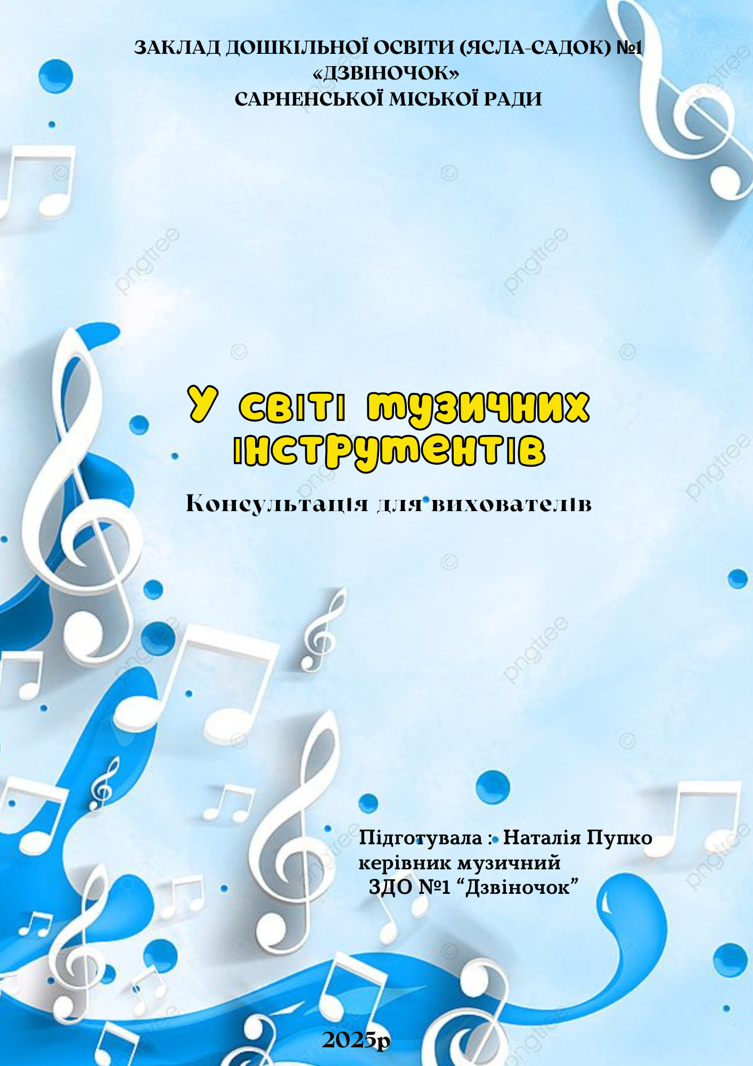

З актуалізацією завдань естетичного виховання дошкільнят особлива роль відводиться музичним іграшкам та дитячим музичним інструментам. Вони викликають у малят значний інтерес, а відтак їх використання удома та в дитячому садку сприяє залученню дитини до музики, розвитку творчих здібностей. Діти вчаться грати знайомі поспівки, імпровізувати нескладні ритми чи окремі інтонації, добирати на слух простенькі знайомі мелодії, грати в «музичну луну», співати та підігрувати собі. А для цього дитячі музичні інструменти мають звучати чисто, бути з особливим тембром, доступними дошкільнятам за розміром. Назви «музичні іграшки» та «дитячі музичні інструменти», власне, досить умовні. До музичних іграшок частіше звертаються в сюжетних і дидактичних іграх, а дитячі музичні інструменти є ніби маленькою подобою справжніх. У роботі з дітьми раннього та молодшого дошкільного віку насамперед застосовуються іграшки, які видають мякі й неголосні звуки. Іграшка може слугувати оформленням гри: наприклад, малі діти одягають на себе дзвіночки на мотузку,граючи в «коників», стукають по бубну, «акомпонуючи» танцю,дзвонять у трикутник, даючи сигнал «відправлення потяга» тощо. Для розвитку чуття ритму краще користуватися інструментами ударної групи. Для розвитку динамічного слуху доцільні всі інструменти, на яких діти можуть довільно посилювати чи послаблювати звучання залежно від ігрової ситуації (ігри «Холодно – гаряче» тощо). Гра на інструментах – цікава й корисна для дітей музична діяльність. Музичні іграшки та інструменти прикрашають життя дитини, розважають її, викликають прагнення до власної творчості. Все оточуюче, казкові каструлі, горщики та сковорідки, металеві та деревяні ложки та багато інших предметів відтворюють звуки, під які можна танцювати, крокувати чи просто їх слухати. Не можна сказати, що вдома чи в групі немає інших «цінних» речей, як, наприклад, гребінець, з якого можна зробити губну гармоніку. Для цього потрібно обгорнути зубці гребінця вощеним папером і дути через них. Виходить звук зззз, досить смішний і приємний. Вдаряючи по алюмінієвій каструлі ложкою чи паличкою, можна почути барабанний дріб. Можна повісити кришку за ручку і вдаряти по її краях паличкою, або ж кришкою об кришку, і звук буде нагадувати звучання справжніх аналогічних інструментів. Якщо підвісити виделку на шнурівку і вдаряти по ній іншою виделкою, то «зазвучить» трикутник. Звук тріскачки нагадуватиме постукування двох деревяних ложок одна об одну. Пошкребтавши пластмасову тертку наперстком, виделкою чи ложкою, отримаємо інструмент – тертушку – шкряботушку. У домашніх умовах можна виготовити чимало нетрадиційних музичних інструментів. Так, пластмасові яйця з під – кіндерів – сюрпризів, балончики з –під мильних пузирів, металеві баночки з- під чаю, кави, шоколадних напоїв можуть замінити маракас, якщо в середину покласти крупу, зернята кукурудзи, дрібні горішки, гвинтики тощо. Музичний інструмент, який замінить румбу, можна зробити з металевих кришечок з-під напоїв. Для цього в кришечках роблять дірочки, нанизують на велосипедні чи в’язальні шпиці, які вгорі та знизу закріплюють. Ролі тріскачок виконуватимуть вкладки з виямками з-під цукерок, що в коробках. А супровідним тлом буде шурхіт целофанових обгорток для квітів. Чудовий звук, який нагадує стукіт деревяних ложок, можна видобути постукуванням будівельних кубиків. Якщо немає дзвіночків, їх замінить дзвін кришталевих склянок. А барабаном слугуватиме великий деревяний куб. Якщо підвісити на мотузочку великий цвях і вдаряти по ньому іншим цвяхом, вийде звук, як у металофона. А підвісивши на П – подібній або круглій рамці кілька цвяхів різнї довжини й товщини, можна також цілком пристойно імітувати звучання металофона. Звук дзвіночка можна відтворити, поклавши цвяхи у металеву коробочку і потрясти ними. Використовуючи будь – яку картонну трубочку (від фольги, паперу, клейонки) можна володіти власною трубою чи трембітою. Співаючи в один кінець, закривайте чи відкривайте рукою інший кінець і тоді самі переконаєтесь, як варіюється звук. Музика зазвучить, якщо пройтись зверху вниз деревяною палицею чи пальцем, на якому надітий наперсток. За своєрідний ксилофон правитимуть кілька скляних пляшечок, наповнених водою на різному рівні, якщо тихенько вдаряти по них якимось металевим предметом (наприклад, ложкою). Струшування картонних коробочок з – під кіфіру, сільничок із заклеєними дірочками, паперових мішечків, перев’язаних стрічкою, пластикових пляшок, куди насипано квасолю, сіль, різні крупи, нагадуватиме звучання брязкалець. Наклавши на велику чашку цупкий папір (крафт) і туго обв’язавши її довкруж грубою ниткою, можна зладнати простенький бубон. Непоганими ударними інструментами стануть деревяні чи металеві ложки, покришки з-під каструль і самі каструлі, казанки, деревяна дощечка для нарізання овочів, качалка. Головне – чітко й ритмічно вдаряти ними так, щоб підтримувати мелодію, а не заважати їй.

Одначе замінники замінниками, а все ж таки добре мати й куповані музичні іграшки та дитячі музичні інструменти, які можна згрупувати за видами: не озвучені та озвучені. До неозвучених музичних іграшок відносяться: Іграшки – інструменти (фортепіано, рояль, балалайка, гармошка) виготовлені із фанери, картону. Використовують їх для створення ігрових ситуацій. Три – п’яти – восьми ступенева драбинка – дидактична іграшка, виготовлена з дерева, оргскла чи пластмаси, дає уяву про звуковисотне співвідношення, розвиває музичний слух і голос дитини. Використовується для ігрових завдань, що вправляють дітей у правильному звукоутворенні. По сходинках драбинки рухається іграшка, в залежності від переміщення іграшки діти змінюють висоту голосу. Завдання пропонуються у висхідному та нисхідному рухах. Звукові книжки виготовляються із картону чи цупкого паперу розмірами 30х20 або ж 15х10см. На кожній сторінці кольорова ілюстрація, сюжет якої відповідає знайомій дітям пісні. Під малюнком розміщується нотний стан із записом мелодії даної пісні та її текст. Звукові картинки відрізняються від звукових книжок тим, що оформлення кожної пісні знаходиться на окремому листку розміром 15х10см. Усі картинки зберігаються у конверті чи коробці. Програвач з дисками виготовляється із фанери чи пластмасової коробки з диском, прикріпленим на стержні (у центрі коробки). Диски можуть бути справжні або ж вирізані із картону з отвором всередині. На кожен диск наклеюється картинка, зміст якої відповідає назві будь – якої пісні. До неозвучених дитячих музичних інструментів відносяться балалайки з неграючими струнами, фортепіано з німою клавіатурою, баяни з розтяжними міхами.Вони слугують для створення ігрових ситуацій, під час яких діти уявляють, що вони на них грають, наспівують,вправляючись таким чином у правильному відтворенні мелодії. Використовую.ть їх у роботі з дітьми 3-4 років.

Озвучені музичні іграшки та дитячі музичні інструменти бувають: - з нефіксованим звуком, тобто звуком невизначеної висоти (брязкальця, бубни, тріскачки, барабани, кастаньєти, трикутники, коробочки, музичні молоточки); - музичні інструменти – іграшки, які відтворюють звук лише однієї висоти (дудки, ріжки, свищики), і використовуються під час створення ігрових ситуацій; - музичні –інструменти іграшки з фіксованою мелодією (органчики, музичні скриньки тощо). Їх використовують у роботі з дітьми раннього віку з метою залучення їх уваги до мелодичного звучання і розвитку слухових умінь; - музичні інструменти – іграшки з діатонічним чи хроматичним звукорядом ( металофони, фортепіано, губні гармошки, кларнети, флейти, саксофони, баяни, дзвіночки, цитри, домбри, балалайка, цимбали, гуслі ). Усі озвучені дитячі музичні інструменти за способом звукоутворення поділяють на:

Струнні: бандура, гуслі, цимбали, ліра, цитра, домбра, балалайка;

Духові: мелодія, тріола, вермона, симона, духова гармонія, флейта, пан флейта, окарина, сопілка, саксофон, кларнет, дудка, волинка, труба, валторна;

Клавішно – язичкові: органола, гармоніка, акордеон, баян;

Ударно – клавішні: фортепіано, рояль;

Ударні: металофони, ксилофон, трикутник, барабан, бубон, бубонці, брязкальце – маракас, тріскачки, тарілки, коробочка, кастаньєти, пандейра (румба), музичний молоток, ложки, дзвіночки;

Електронні: «Нотка», «Гама», органола.